Scénarios
Le menu scénario est très utile et pratique sur l'interface tactile. C'est également le menu le plus complexe de l'interface. Grâce à ce menu, vous pourrez créer ou configurer vos scénarios en quelques secondes en suivant les instructions suivantes. Les scénarios les plus complexes sont réalisables depuis ce menu afin que vous puissiez aménager totalement votre domotique selon votre rythme de vie. La création de scénario est accompagnée d'un petit guide à quatre étapes présenté de la manière suivante:

Affichage des scénarios
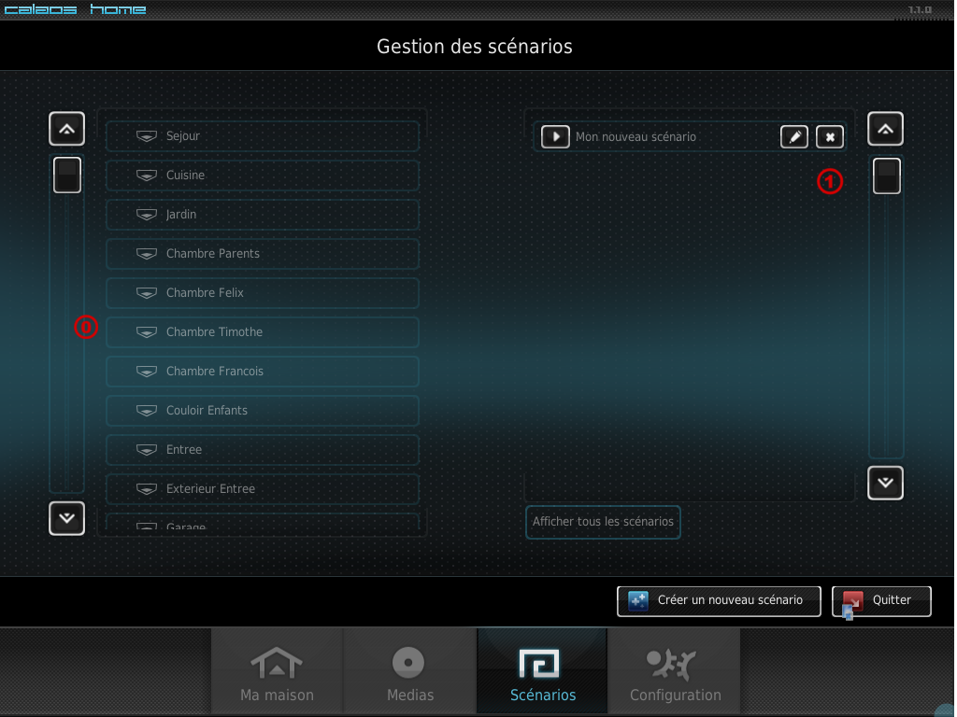
Sur la page d'accueil du menu scénario s'affichent toutes les pièces de l'habitat sur la partie de gauche de l'écran  et la liste des scénarios déjà existants sur la partie de droite . Il est alors possible depuis cette page de modifier un scénario existant en utilisant la touche ou de le supprimer de la liste grâce à la touche . Pour activer un scénario, appuyer simplement sur la touche .
Si vous souhaitez créer un nouveau scénario, l'icône 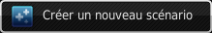 vous dirigera vers les différentes étapes à suivre.
Lors de la modification d'un scénario, on retrouve les même pages que pour la création d'un scénario, les mêmes étapes sont donc à suivre.

Informations

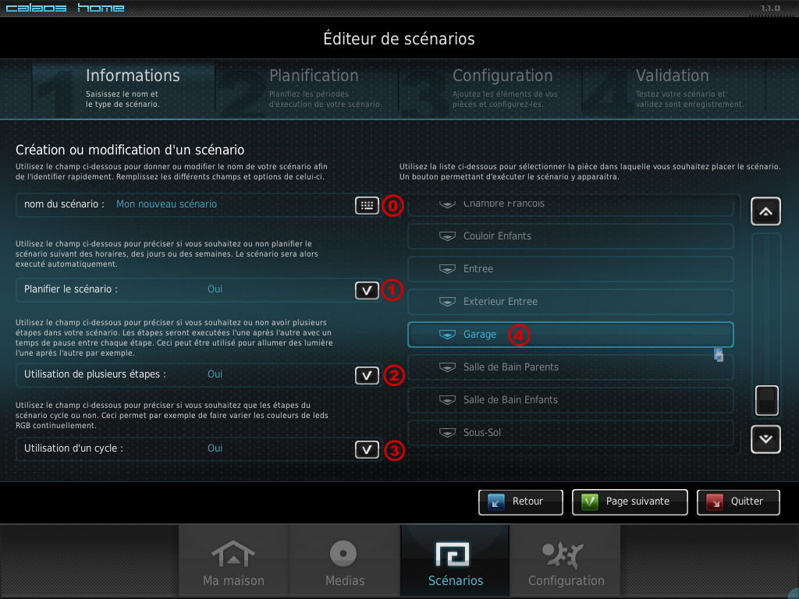
- La première étape lors de la création d'un nouveau scénario, est l'étape d'informations. Il faut alors donner un nom à son scénario en appuyant sur la case puis valider lors que le nom a été tapé .

- Il faut ensuite choisir si on veut planifier son scénario dans un agenda détaillé afin que le scénario se lance automatiquement à une certaine heure d'une certaine date et se coupe automatiquement à l'heure et la date indiquée. Pour ce faire il suffit de cocher ou non la petite case vide .

- A la question suivante, il faut choisir si l'on souhaite définir plusieurs étapes durant le scénario en cochant ou non la case vide. Exemple : première étape ouverture des volets, deuxième étape extinction de l'éclairage .

- Il faut définir si l'on souhaite que le scénario soit cyclique dans le cas d'un scénario à plusieurs étapes. Le scénario se répètera alors pendant la durée définie. En cochant cette case le choix d'un scénario par étape ce cochera logiquement de façon automatique .

- Enfin, la dernière action consiste à sélectionner la pièce dans laquelle on souhaite classer le scénario. Pour ce faire, il suffit de sélectionner cette pièce dans la liste présente dans la partie droite de l'écran .

- Pour valider vos choix et passer à l'étape suivante, taper sur l'icône 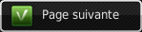.

Planification
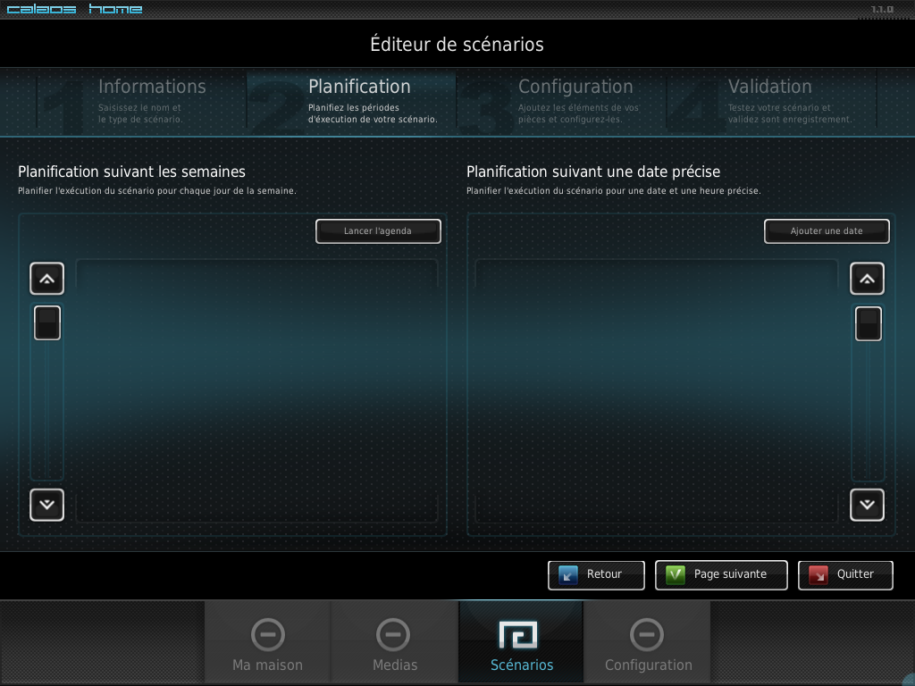
L'étape planification n'apparait qu si vous avez coché la case planification à l'étape précédente
Vous avez alors le choix entre une planification régulière ou fixer l'activation un jour précis à une horaire précise.
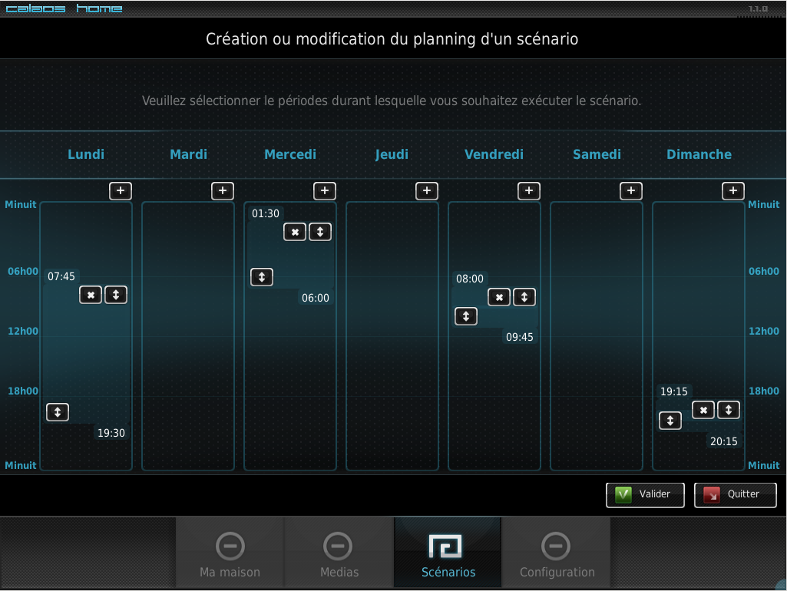
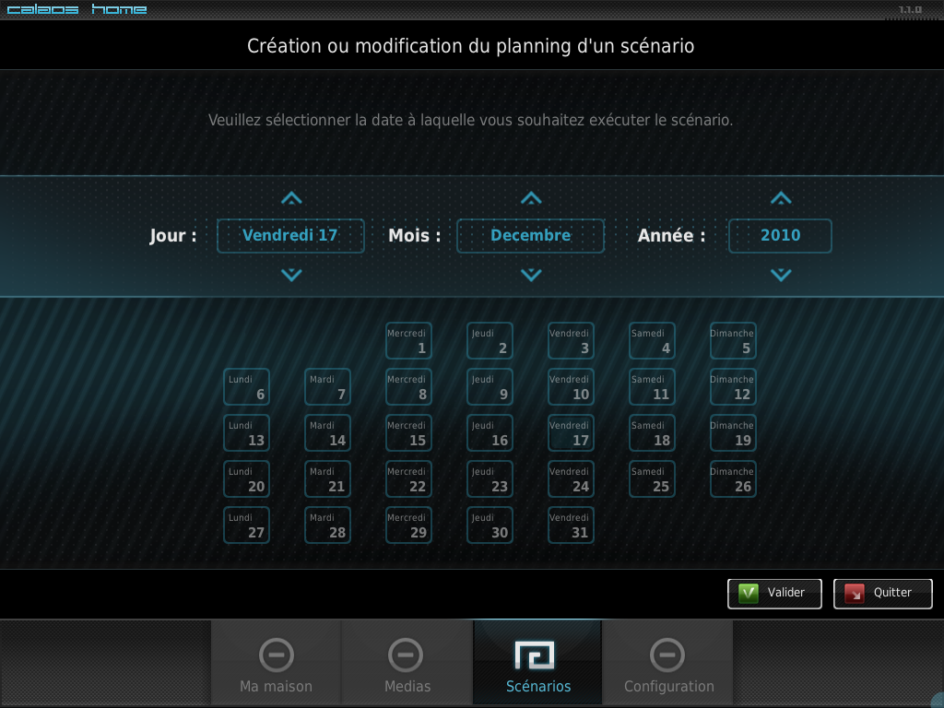
Pour une planification régulière, lancez l'agenda en appuyant sur l'icône
Sélectionnez ensuite vos créneaux horaires en touchant l'icône du jour souhaité. Ajustez ensuite ce créneau horaire en le déplaçant avec l'icône ( rester appuyer sur la touche et faire glisser pour déplacer le curseur). Il est possible d'ajouter autant de plage horaires que voulu en appuyant sur les touches . Une fois les plages horaires définie enregistrer votre sélection en validant.
Pour une planification une date précise si l'on souhaite que le scénario s'active à une date en particulier. Lancer le menu de sélection en appuyant sur puis sélectionner le jour souhaité à l'aide des touches et puis valider son choix avant de réaliser la même opération pour l'horaire à la milliseconde près puis valider.
Il est bien entendu possible de planifier son scénario à l'aide des deux modes de planification selon ses besoins.
Lorsque tout vos choix auront été validés, un récapitulatif sera affiché sur la page d'accueil de l'étape de planification. Pour passer à l'étape suivante, appuyez sur l'icône .

Configuration
Cette étape consiste à intègrer au scénario les différents éléments de la domotique dans leur état lors de l'activation du scénario. Cette étape est donc détaillée plusieurs fois en fonction des options définie dans les étapes précédentes.

Scénario sans étape
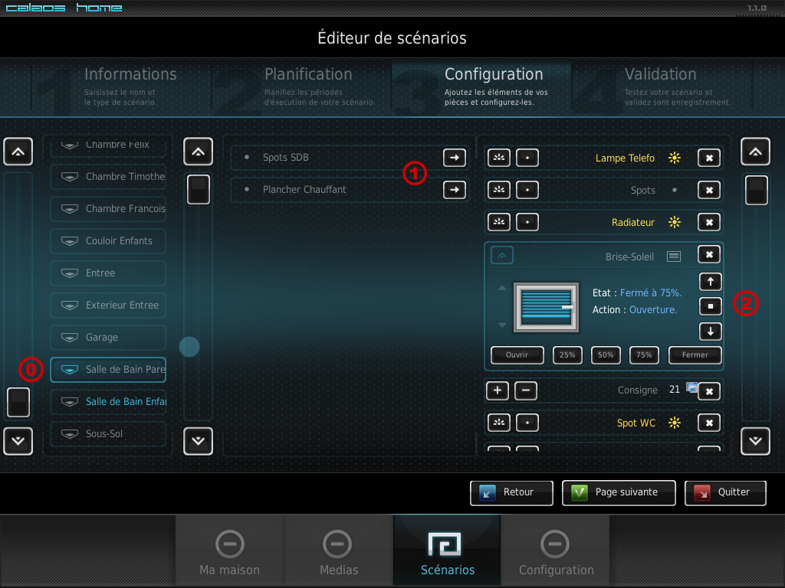
Pour intégrer les éléments de la domotique à votre scénario, sélectionnez dans la colonne de gauche la pièce dans laquelle se trouve l'élément à intégrer . En sélectionnant la pièce, la liste des éléments s'y rapportant s'affichera dans la colonne au centre de l'écran .
Pour intégrer ces éléments au scénario, appuyez sur la touche de l'élément pour le faire glisser dans la colonne de droite qui correspond à la colonne du scénario . Une fois l'élément intégré au scénario, il faut définir l'état dans lequel on souhaite qu'il soit lors de l'activation du scénario en appuyant sur la touche pour l'éclairage on constate que l'état de l'élément est activé grâce au signe , en indiquant l'état de montée ou descente pour les volets, ou encore en indiquant play /off pour la musique.
- Pour intégrer la musique à un scénario, sélectionnez une playlist existante en appuyant sur la touche .

- Pour intégrer de la variation d'éclairage à votre scénario, définir le niveau de variation en appuyant sur la touche .

Scénario avec étapes
- Pour créer un scénario à différentes étapes, il faut dans un premier temps définir la première étape en appliquant les instruction précédentes (information)
- Une fois l'étape définie, il faut définir la durée de l'étape en appuyant sur la touche de l'icone 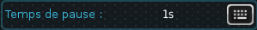 . définir ensuite la durée à la milliseconde près à l'aide des touches et .
- Créer la seconde étape en appuyant sur la touche en haut à droite de l'écran. vous verrez alors le nombre d'étape crées dans l'icone 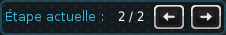 et vous pourrez jongler entre les étapes à l'aide des fleches. A chaque nouvelles étapes reproduire les mêmes actions( 1. intègrer les éléments 2.définir l'état 3.définir le temps de pause.)
- Enfin, créer l'étape de fin qui définira l'état des éléments lorsque toutes les étapes auront été effectuée. Pour ce faire, appuyez sur la touche et intégrez les éléments dans l'état souhaité.

Scénario à étape et cyclique
Un scénario cyclique ne demande aucune configuration supplémentaire. Les étapes du scénarios se répèteront durant le créneau horaire défini et se stoppera sur l'étape de fin définie à la fin du créneau horaire. Il est donc préférable de définir un créneau horaire pour un scénario cyclique afin qu'une heure précise soit définie pour l'étape de fin, sinon stopper le scénario manuellement en appuyant sur la touche d'activation ou de désactivation du scénario.

Validation
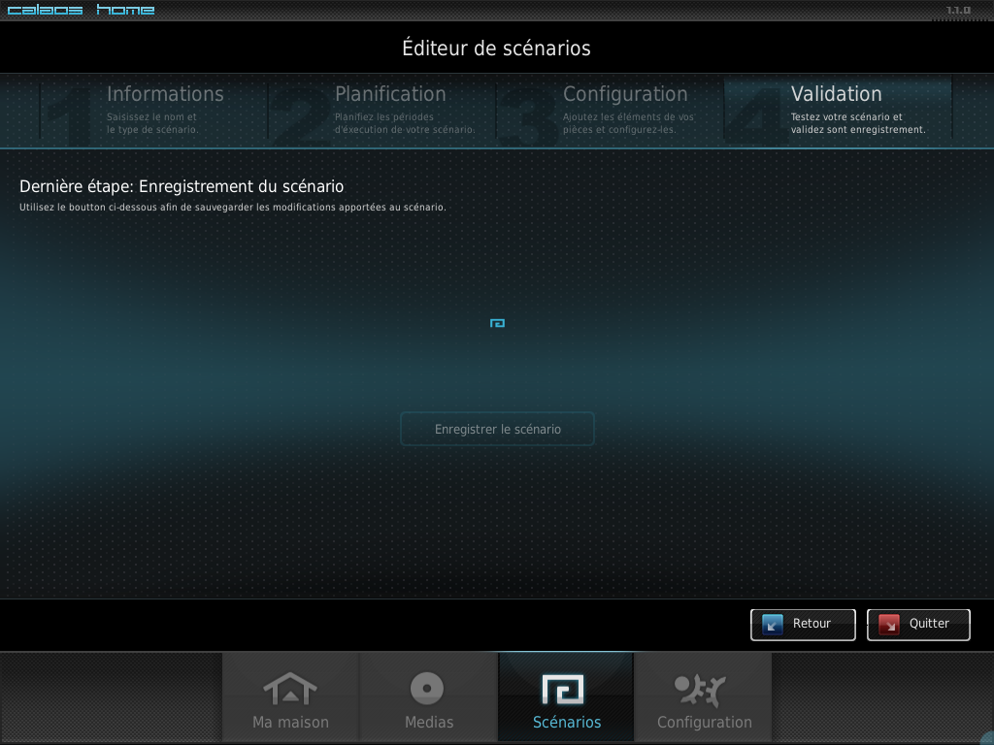
Pour valider le scénario défini, aller sur puis 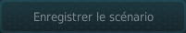 . Votre scénario s'affichera donc dans la pièce à laquelle il a été rattachée.

